

REPÚBLICA DE COLOMBIA

RAMA JUDICIAL DEL PODER PÚBLICO

**JUZGADO TERCERO ADMINISTRATIVO DEL CIRCUITO DE POPAYÁN**

**Popayán, 01-08-2019**

**Auto No. 614**

|  |  |
| --- | --- |
| **EXPEDIENTE:** | 19001-33-33-003-2018-00111-00 |
| **M. CONTROL:** | PROTECCION DE LOS DERECHOS E INTERESES COLECTIVOS |
| **ACTOR:** | MAYRA ALEJANDRA PÙENTES CAHVEZ Y OTROS |
| **DEMANDADO:** | MUNICIPIO DE POPAYAN CAUCA Y DEPARTAMENTO DEL CAUCA |

**Ref: Traslados de alegatos**

En orden a proveer en el asunto de la referencia, se advierte que el periodo probatorio dispuesto en el auto **I-081** del **12-02-2019,** expiró; por tanto, de conformidad con lo previsto en el artículo 33 de la Ley 472 de 1998; **SE DISPONE**:

En mérito de lo expuesto,

**RESUELVE**

**PRIMERO:** Declarar vencido el término para practicar pruebas, de conformidad con el artículo 63 de la Ley 472 de 1998.

**SEGUNDO:** Correr traslado a las partes, para que presenten alegatos de conclusión, y al Ministerio Público para que rinda concepto, por el término común de cinco (05) días contados a partir de la notificación de esta decisión, conforme al artículo 63 de la Ley 472 de 1998.

**TERCERO:** Una vez vencido el término de traslado, pásese el asunto al despacho para dictar sentencia.

**NOTIFIQUESE Y CUMPLASE**

**ERNESTO JAVIER CALDERON RUIZ**

**Juez**

**JUZGADO TERCERO ADMINISTRATIVO ORAL DEL CIRCUITO DE POPAYÁN**

**NOTIFICACIÓN EN LA PÁGINA WEB** [**www.ramajudicial.gov.co**](http://www.ramajudicial.gov.co)

**POR ESTADO ELECTRÓNICO No. _76____**

**DE HOY: _02-08-19______**

**HORA: 8:00 a.m.**

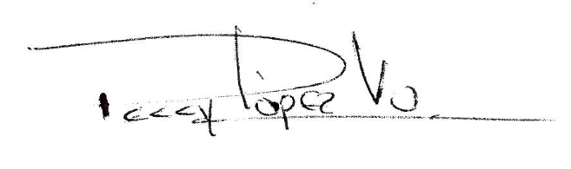

**PEGGY LOPEZ VALENCIA**

Secretaria